МУНИЦИПАЛЬНОЕ ОБРАЗОВАНИЕ
МАЛИНОВСКОЕ СЕЛЬСКОЕ ПОСЕЛЕНИЕ

АДМИНИСТРАЦИЯ МАЛИНОВСКОГО СЕЛЬСКОГО ПОСЕЛЕНИЯ

ПОСТАНОВЛЕНИЕ

25.02.2019 № 16
с. Малиновка Кожевниковского района Томской области

О присвоении адреса земельному участку

В соответствии с постановлением Правительства РФ от 19.11.2014 года № 1221 «Об утверждении правил присвоения, изменения и аннулирования адресов», Федеральным законом от 27.02.2010 г. № 210 «Об организации предоставления государственных и муниципальных услуг», Постановлением Администрации Малиновского сельского поселения «Об утверждении Административного регламента предоставления муниципальной услуги «Присвоение объекту адресации адреса или аннулировании его адреса, а также решение об отказе в таком присвоении или аннулировании» на территории Малиновского сельского поселения»

СЧИТАЮ НЕОБХОДИМЫМ:

- Земельному участку из земель населенных пунктов, расположенного в зоне застройки индивидуальными жилыми домами (Ж1), с основным видом разрешенного использования - индивидуальные жилые дома с придомовыми земельными участками (приложение 1 – схема) присвоить адрес: Российская Федерация, Томская область, Кожевниковский муниципальный район, муниципальное образование «Малиновское сельское поселение», с. Тека, ул. Молодежная 2, общей площадью 3 кв.м.;
- Земельному участку из земель населенных пунктов, расположенного в зоне застройки индивидуальными жилыми домами (Ж1), с основным видом разрешенного использования - индивидуальные жилые дома с придомовыми земельными участками (приложение 1 – схема) присвоить адрес: Российская Федерация, Томская область, Кожевниковский муниципальный район, муниципальное образование «Малиновское сельское поселение», с. Тека, ул. Ленина, 23 общей площадью 6 кв.м.;
- Земельному участку из земель населенных пунктов, расположенного в зоне застройки индивидуальными жилыми домами (Ж1), с основным видом разрешенного использования - индивидуальные жилые дома с придомовыми земельными участками (приложение 1 – схема) присвоить адрес: Российская Федерация, Томская область, Кожевниковский муниципальный район, муниципальное образование «Малиновское сельское поселение», с. Тека, ул. Ленина, 4а общей площадью 6 кв.м.;
- Земельному участку из земель населенных пунктов, расположенного в зоне застройки индивидуальными жилыми домами (Ж1), с основным видом разрешенного использования - индивидуальные жилые дома с придомовыми земельными участками (приложение 1 – схема) присвоить адрес: Российская Федерация, Томская область, Кожевниковский муниципальный район, муниципальное образование «Малиновское сельское поселение», с. Тека, ул.Набережная 18а, общей площадью 6 кв.м.;
- Земельному участку из земель населенных пунктов, расположенного в зоне застройки индивидуальными жилыми домами (Ж1), с основным видом разрешенного использования - индивидуальные жилые дома с придомовыми земельными участками (приложение 1 – схема) присвоить адрес: Российская Федерация, Томская область, Кожевниковский муниципальный район, муниципальное образование «Малиновское сельское поселение», с. Тека, пер. Школьный, 2, общей площадью 6 кв.м.;
- Земельному участку из земель населенных пунктов, расположенного в зоне застройки индивидуальными жилыми домами (Ж1), с основным видом разрешенного использования - индивидуальные жилые дома с придомовыми земельными участками (приложение 1 – схема) присвоить адрес: Российская Федерация, Томская область, Кожевниковский муниципальный район, муниципальное образование «Малиновское сельское поселение», с. Тека, ул. Полевая, 2а, общей площадью 6 кв.м.;
- Земельному участку из земель населенных пунктов, расположенного в зоне застройки индивидуальными жилыми домами (Ж1), с основным видом разрешенного использования - индивидуальные жилые дома с придомовыми земельными участками (приложение 1 – схема) присвоить адрес: Российская Федерация, Томская область, Кожевниковский муниципальный район, муниципальное образование «Малиновское сельское поселение», с. Тека, ул. Садовая 1а общей площадью 2 кв.м.;
- Земельному участку из земель населенных пунктов, расположенного в зоне застройки индивидуальными жилыми домами (Ж1), с основным видом разрешенного использования - индивидуальные жилые дома с придомовыми земельными участками (приложение 2 – схема) присвоить адрес: Российская Федерация, Томская область, Кожевниковский муниципальный район, муниципальное образование «Малиновское сельское поселение», с. Новосергеевка, ул. Ленина, 3а, общей площадью 3 кв.м.;
- Земельному участку из земель населенных пунктов, расположенного в зоне застройки индивидуальными жилыми домами (Ж1), с основным видом разрешенного использования - индивидуальные жилые дома с придомовыми земельными участками (приложение 2 – схема) присвоить адрес: Российская Федерация, Томская область, Кожевниковский муниципальный район, муниципальное образование «Малиновское сельское поселение», с. Новосергеевка, ул. Ленина, 21а, общей площадью 3 кв.м.;
- Земельному участку из земель населенных пунктов, расположенного в зоне застройки индивидуальными жилыми домами (Ж1), с основным видом разрешенного использования - индивидуальные жилые дома с придомовыми земельными участками (приложение 2 – схема) присвоить адрес: Российская Федерация, Томская область, Кожевниковский муниципальный район, муниципальное образование «Малиновское сельское поселение», с. Новосергеевка, ул. 8-е Марта 17, общей площадью 3 кв.м.;
- Земельному участку из земель населенных пунктов, расположенного в зоне застройки индивидуальными жилыми домами (Ж1), с основным видом разрешенного использования - индивидуальные жилые дома с придомовыми земельными участками (приложение 2 – схема) присвоить адрес: Российская Федерация, Томская область, Кожевниковский муниципальный район, муниципальное образование «Малиновское сельское поселение», с. Новосергеевка, ул. Советская 13, общей площадью 3 кв.м.;
- Земельному участку из земель населенных пунктов, расположенного в зоне застройки индивидуальными жилыми домами (Ж1), с основным видом разрешенного использования - индивидуальные жилые дома с придомовыми земельными участками (приложение 2 – схема) присвоить адрес: Российская Федерация, Томская область, Кожевниковский муниципальный район, муниципальное образование «Малиновское сельское поселение», с.Новосергеевка, ул Комсомольская 31а, общей площадью
3 кв.м.;
- Земельному участку из земель населенных пунктов, расположенного в зоне застройки индивидуальными жилыми домами (Ж1), с основным видом разрешенного использования - индивидуальные жилые дома с придомовыми земельными участками (приложение 2 – схема) присвоить адрес: Российская Федерация, Томская область, Кожевниковский муниципальный район, муниципальное образование «Малиновское сельское поселение», с.Новосергеевка, ул Комсомольская 12а, общей площадью
3 кв.м.;
- Земельному участку из земель населенных пунктов, расположенного в зоне застройки индивидуальными жилыми домами (Ж1), с основным видом разрешенного использования - индивидуальные жилые дома с придомовыми земельными участками (приложение 2– схема) присвоить адрес: Российская Федерация, Томская область, Кожевниковский муниципальный район, муниципальное образование «Малиновское сельское поселение», с. Новосергеевка, ул. Лыскова 29а, общей площадью 6 кв.м.;
- Земельному участку из земель населенных пунктов, расположенного в зоне застройки индивидуальными жилыми домами (Ж1), с основным видом разрешенного использования - индивидуальные жилые дома с придомовыми земельными участками (приложение 2 – схема) присвоить адрес: Российская Федерация, Томская область, Кожевниковский муниципальный район, муниципальное образование «Малиновское сельское поселение», с. Новосергеевка, ул. Лыскова 2б, общей площадью 3 кв.м.;
- Земельному участку из земель населенных пунктов, расположенного в зоне застройки индивидуальными жилыми домами (Ж1), с основным видом разрешенного использования - индивидуальные жилые дома с придомовыми земельными участками (приложение 2 – схема) присвоить адрес: Российская Федерация, Томская область, Кожевниковский муниципальный район, муниципальное образование «Малиновское сельское поселение», с. Новосергеевка, ул. Молодежная 1, общей площадью 6 кв.м.;
- Земельному участку из земель населенных пунктов, расположенного в зоне застройки индивидуальными жилыми домами (Ж1), с основным видом разрешенного использования - индивидуальные жилые дома с придомовыми земельными участками (приложение 3 – схема) присвоить адрес: Российская Федерация, Томская область, Кожевниковский муниципальный район, муниципальное образование «Малиновское сельское поселение», с. Малиновка, ул. Верхняя 1, общей площадью 3 кв.м.;
- Земельному участку из земель населенных пунктов, расположенного в зоне застройки индивидуальными жилыми домами (Ж1), с основным видом разрешенного использования - индивидуальные жилые дома с придомовыми земельными участками (приложение 3 – схема) присвоить адрес: Российская Федерация, Томская область, Кожевниковский муниципальный район, муниципальное образование «Малиновское сельское поселение», с. Малиновка, ул. Верхняя 9, общей площадью 3 кв.м.;
- Земельному участку из земель населенных пунктов, расположенного в зоне застройки индивидуальными жилыми домами (Ж1), с основным видом разрешенного использования - индивидуальные жилые дома с придомовыми земельными участками (приложение 3 – схема) присвоить адрес: Российская Федерация, Томская область, Кожевниковский муниципальный район, муниципальное образование «Малиновское сельское поселение», с. Малиновка, ул. Кирова 45а, общей площадью 9 кв.м.;
- Земельному участку из земель населенных пунктов, расположенного в зоне застройки индивидуальными жилыми домами (Ж1), с основным видом разрешенного использования - индивидуальные жилые дома с придомовыми земельными участками (приложение 3 – схема) присвоить адрес: Российская Федерация, Томская область, Кожевниковский муниципальный район, муниципальное образование «Малиновское сельское поселение», с. Малиновка, ул. Кирова 9а, общей площадью 3 кв.м.;
- Земельному участку из земель населенных пунктов, расположенного в зоне застройки индивидуальными жилыми домами (Ж1), с основным видом разрешенного использования - индивидуальные жилые дома с придомовыми земельными участками (приложение 3 – схема) присвоить адрес: Российская Федерация, Томская область, Кожевниковский муниципальный район, муниципальное образование «Малиновское сельское поселение», с. Малиновка, ул. Кирова 72а, общей площадью 6 кв.м.;
- Земельному участку из земель населенных пунктов, расположенного в зоне застройки индивидуальными жилыми домами (Ж1), с основным видом разрешенного использования - индивидуальные жилые дома с придомовыми земельными участками (приложение 3 – схема) присвоить адрес: Российская Федерация, Томская область, Кожевниковский муниципальный район, муниципальное образование «Малиновское сельское поселение», с. Малиновка, ул. Школьная 4, общей площадью 3 кв.м.;
- Земельному участку из земель населенных пунктов, расположенного в зоне застройки индивидуальными жилыми домами (Ж1), с основным видом разрешенного использования - индивидуальные жилые дома с придомовыми земельными участками (приложение 3 – схема) присвоить адрес: Российская Федерация, Томская область, Кожевниковский муниципальный район, муниципальное образование «Малиновское сельское поселение», с. Малиновка, ул. Лесная 16, общей площадью 6 кв.м.;
- Земельному участку из земель населенных пунктов, расположенного в зоне застройки индивидуальными жилыми домами (Ж1), с основным видом разрешенного использования - индивидуальные жилые дома с придомовыми земельными участками (приложение 3 – схема) присвоить адрес: Российская Федерация, Томская область, Кожевниковский муниципальный район, муниципальное образование «Малиновское сельское поселение», с. Малиновка, ул. Лесная 2а, общей площадью 6 кв.м.;
- Земельному участку из земель населенных пунктов, расположенного в зоне застройки индивидуальными жилыми домами (Ж1), с основным видом разрешенного использования - индивидуальные жилые дома с придомовыми земельными участками (приложение 4 – схема) присвоить адрес: Российская Федерация, Томская область, Кожевниковский муниципальный район, муниципальное образование «Малиновское сельское поселение», с. Борзуновка, ул. Молодежная, 20, общей площадью 6 кв.м.;
- Земельному участку из земель населенных пунктов, расположенного в зоне застройки индивидуальными жилыми домами (Ж1), с основным видом разрешенного использования - индивидуальные жилые дома с придомовыми земельными участками (приложение 4 – схема) присвоить адрес: Российская Федерация, Томская область, Кожевниковский муниципальный район, муниципальное образование «Малиновское сельское поселение», с. Борзуновка, ул. Молодежная, 2а, общей площадью 6 кв.м.;
- Земельному участку из земель населенных пунктов, расположенного в зоне застройки индивидуальными жилыми домами (Ж1), с основным видом разрешенного использования - индивидуальные жилые дома с придомовыми земельными участками (приложение 4 – схема) присвоить адрес: Российская Федерация, Томская область, Кожевниковский муниципальный район, муниципальное образование «Малиновское сельское поселение», с. Борзуновка, ул. Гагарина 24а, общей площадью 6 кв.м.;
- Земельному участку из земель населенных пунктов, расположенного в зоне застройки индивидуальными жилыми домами (Ж1), с основным видом разрешенного использования - индивидуальные жилые дома с придомовыми земельными участками (приложение 4 – схема) присвоить адрес: Российская Федерация, Томская область, Кожевниковский муниципальный район, муниципальное образование «Малиновское сельское поселение», с. Борзуновка, ул. Гагарина 56а, общей площадью 6 кв.м.;
- Земельному участку из земель населенных пунктов, расположенного в зоне застройки индивидуальными жилыми домами (Ж1), с основным видом разрешенного использования - индивидуальные жилые дома с придомовыми земельными участками (приложение 4 – схема) присвоить адрес: Российская Федерация, Томская область, Кожевниковский муниципальный район, муниципальное образование «Малиновское сельское поселение», д. Верхняя Уртамка, ул. Заречная,25б общей площадью 3 кв.м.;
- Земельному участку из земель населенных пунктов, расположенного в зоне застройки индивидуальными жилыми домами (Ж1), с основным видом разрешенного использования - индивидуальные жилые дома с придомовыми земельными участками (приложение 4 – схема) присвоить адрес: Российская Федерация, Томская область, Кожевниковский муниципальный район, муниципальное образование «Малиновское сельское поселение», д. Верхняя Уртамка, ул. Заречная,45а общей площадью 3 кв.м.;
- Обнародовать настоящее постановление в установленномУставом Малиновского сельского поселения порядке и разместить на официальном сайте Малиновского сельского поселения в сети «Интернет» по адресу: http:/ malinovka.kozhreg.ru
- Настоящее постановление вступает в силу с даты обнародования.
- Контроль за исполнением настоящего распоряжения оставляю за собой.

Глава поселения Н.И. Абрамова

Е.А.Макаренко
53146
В дело №02-04
______________В.М. Ситникова
«___» ________________2019г
Приложение
к Постановлению Администрации
Малиновского сельского поселения
от 25.02.2019 № 16

Приложение №1

с. Тека
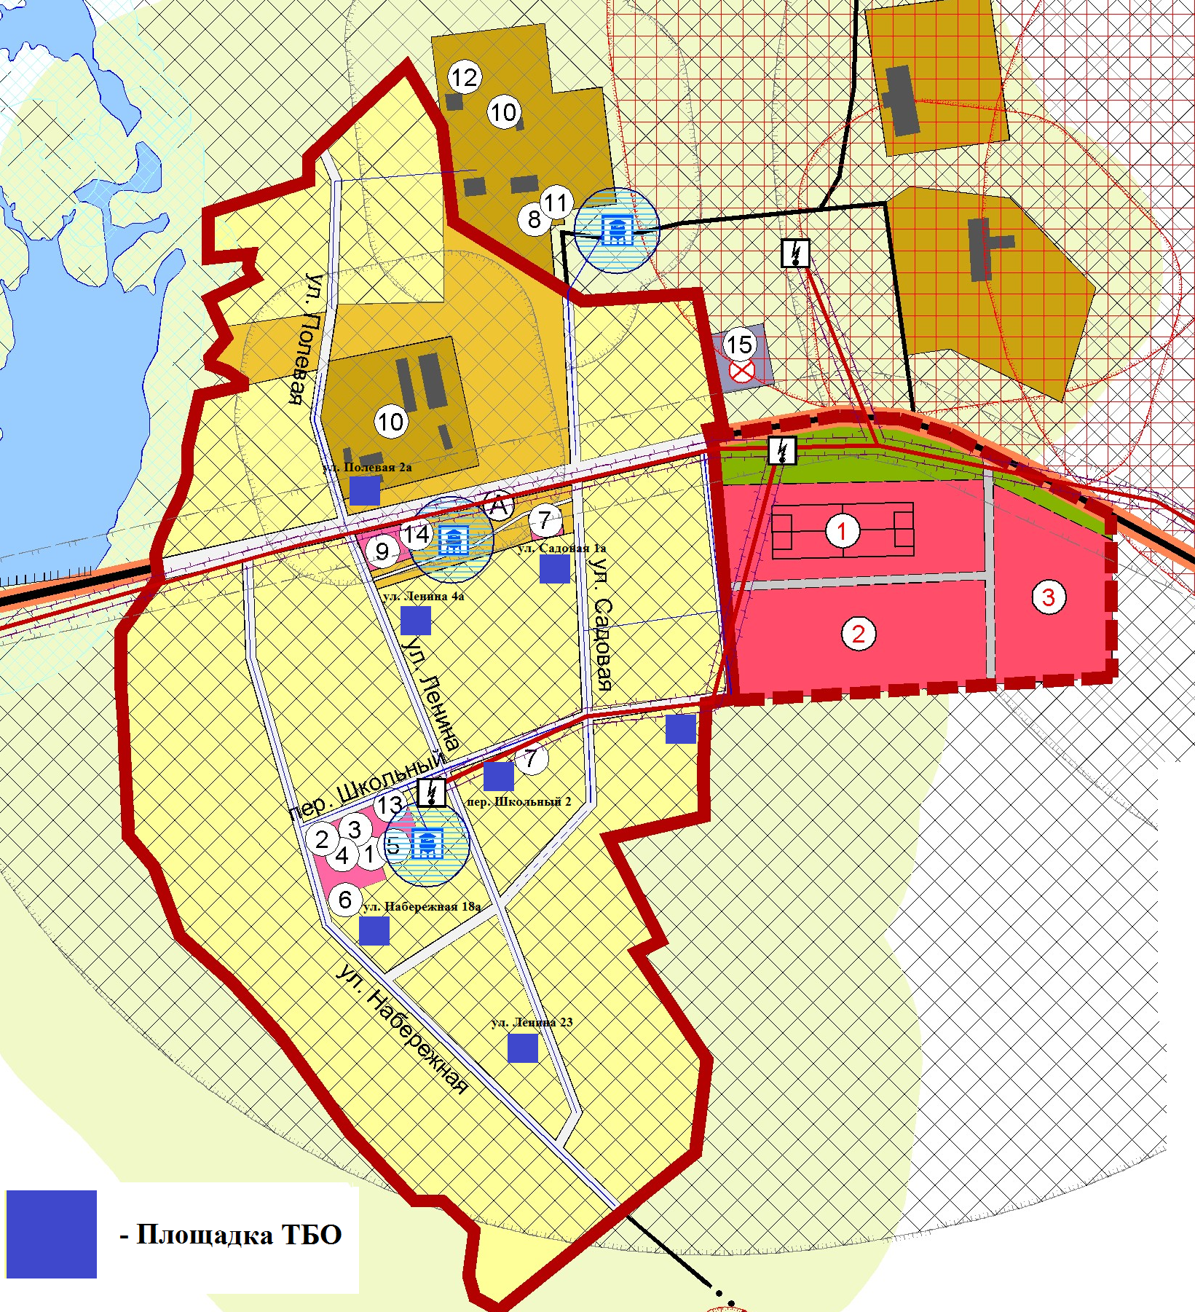
Приложение №2

с. Новосергеевка
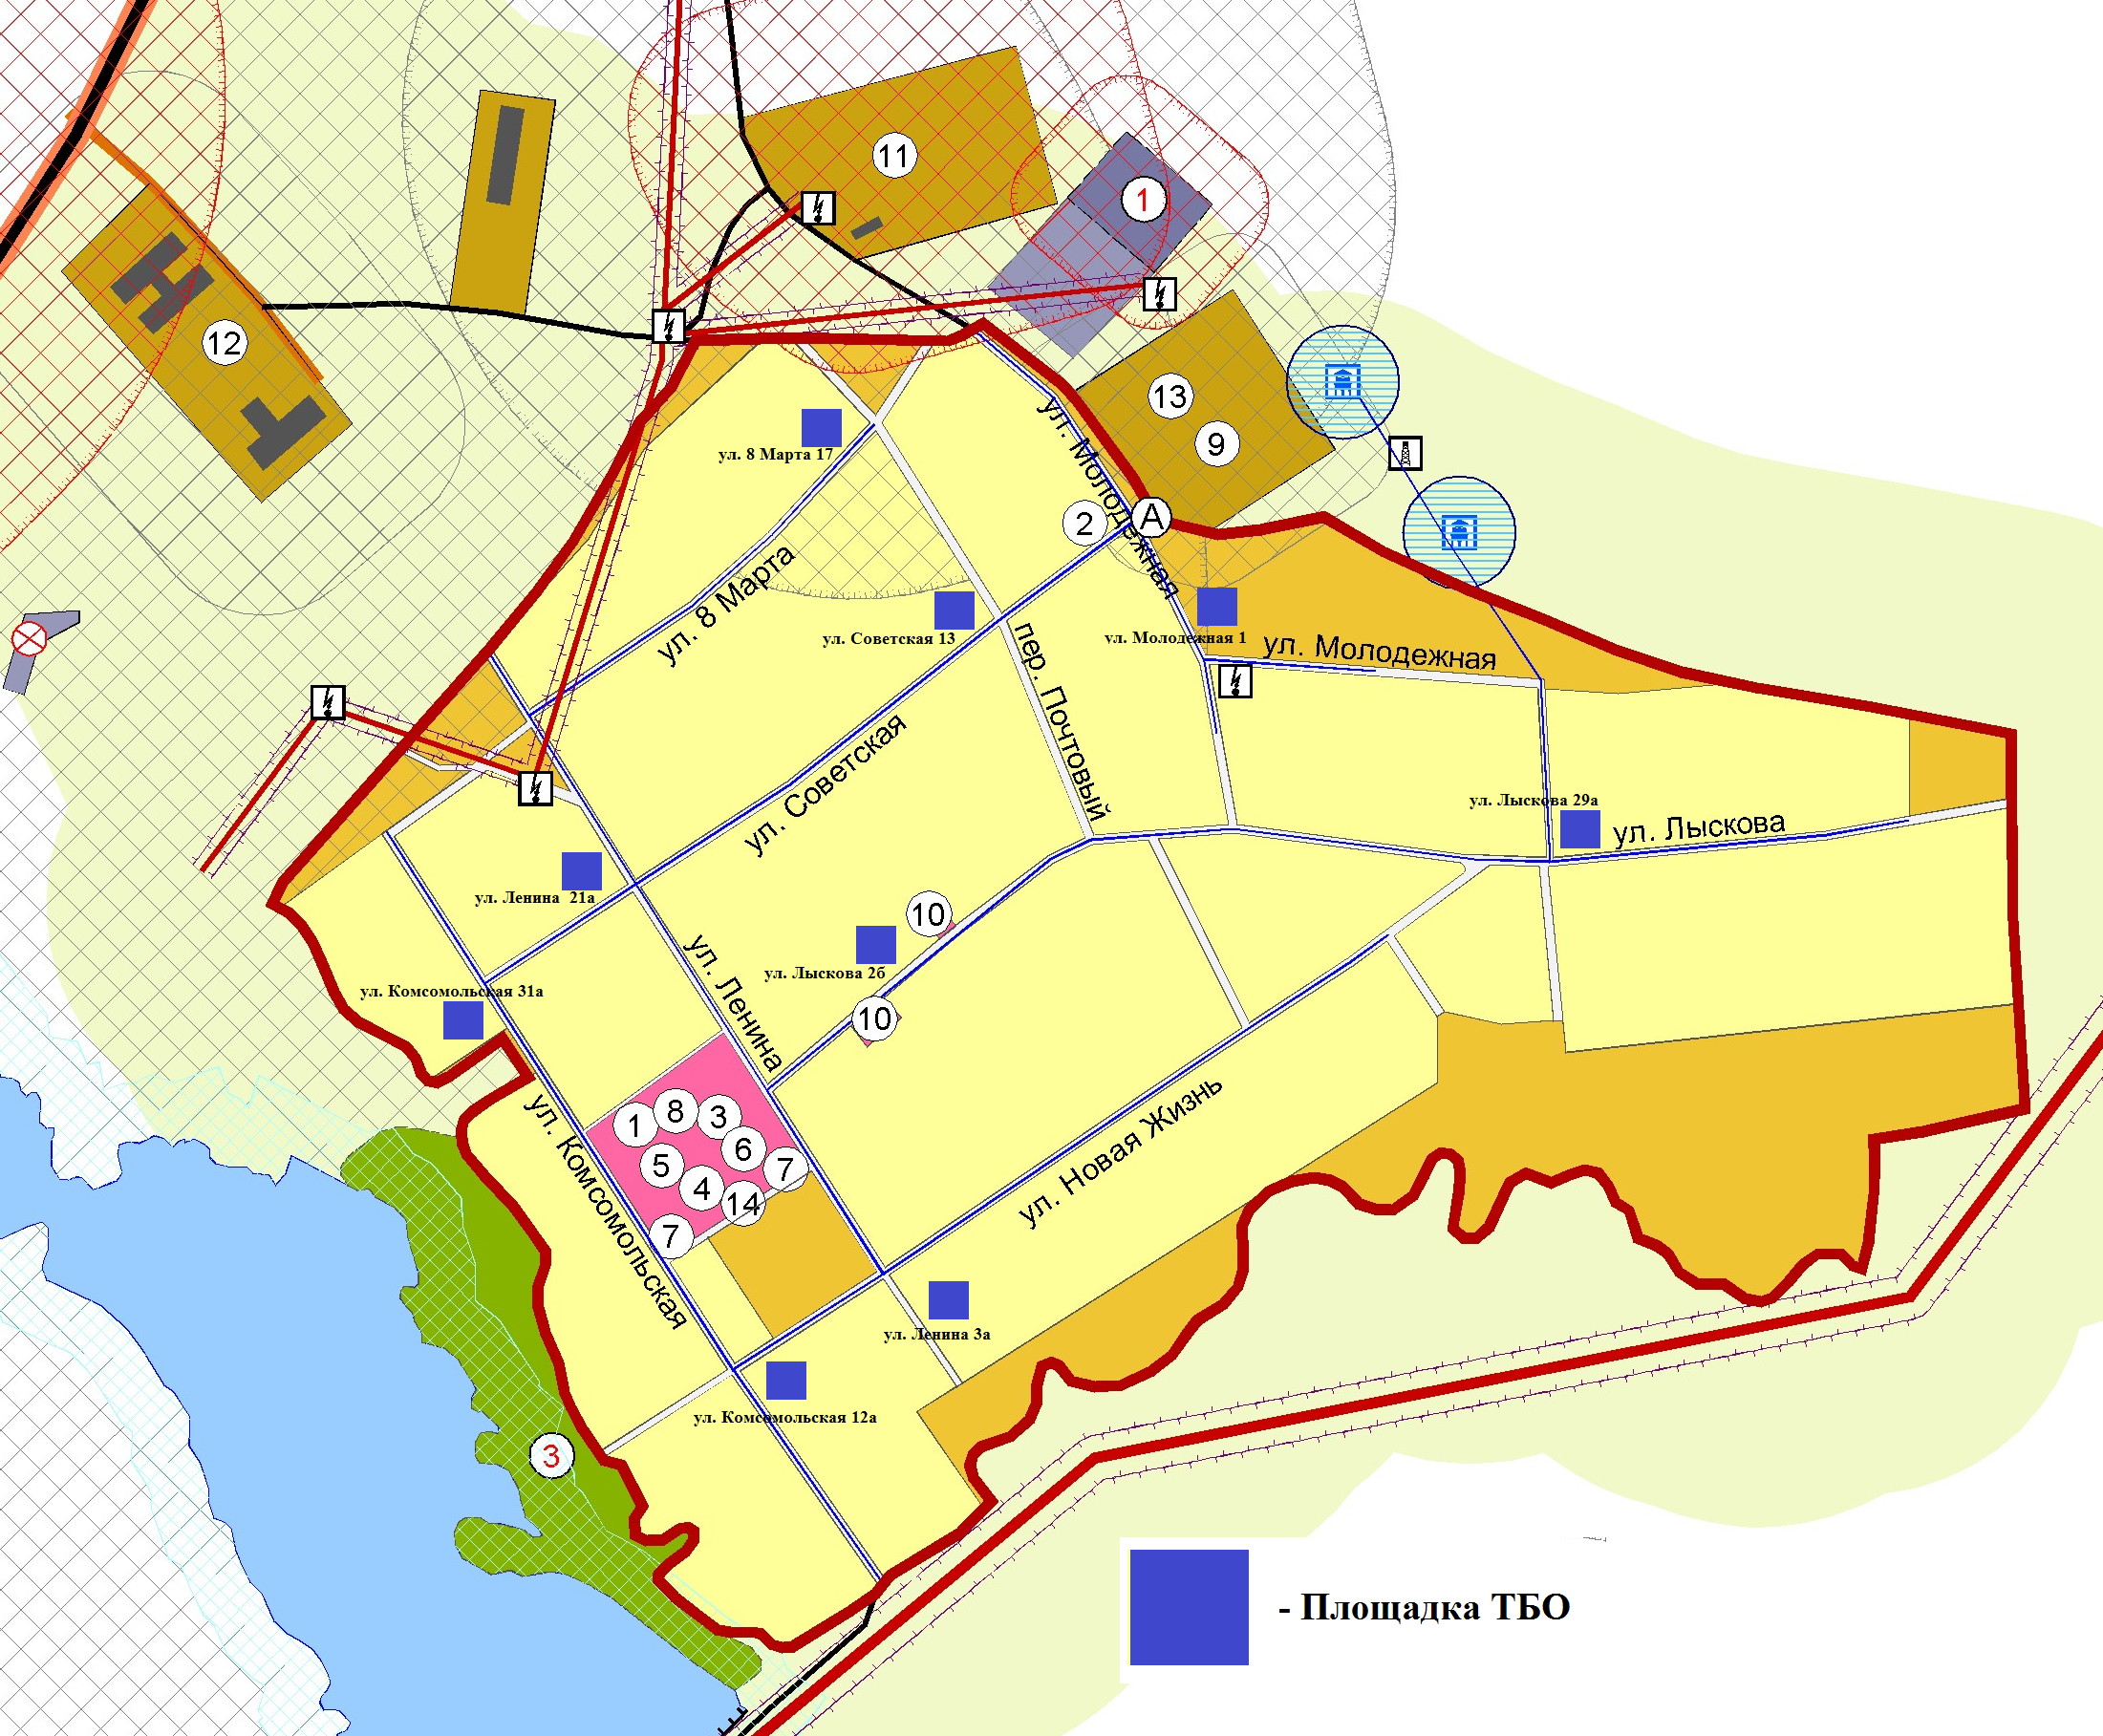
Приложение №3

с. Малиновка
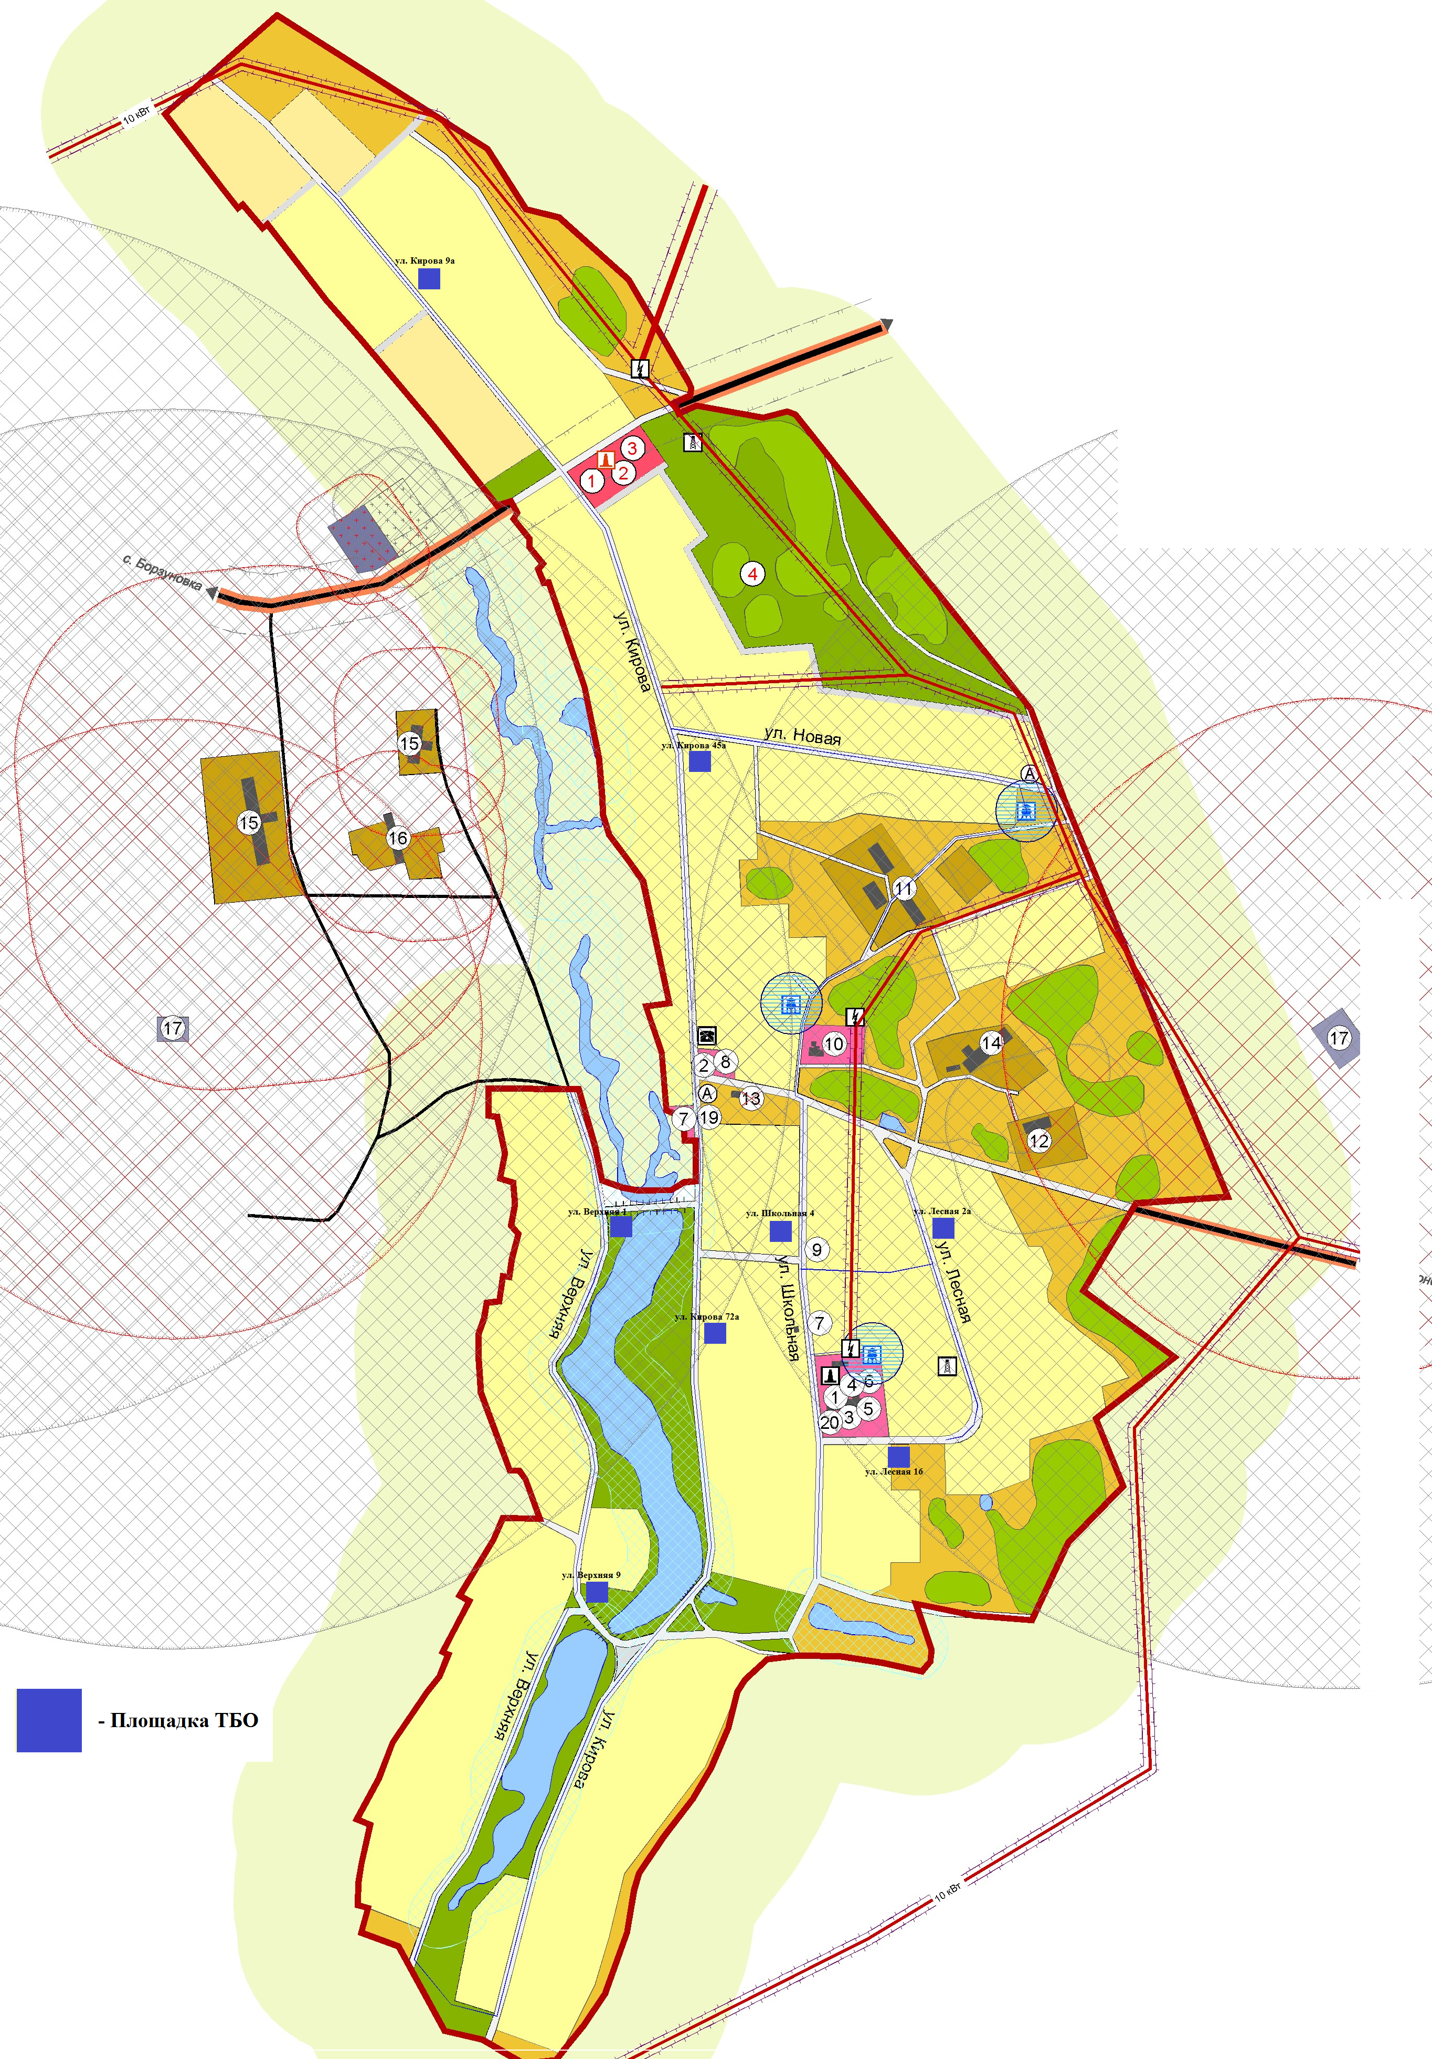
Приложение №4

